Secretaria da Agricultura, Pecuária e Desenvolvimento Rural

Departamento de Defesa Agropecuária
Divisão de Controle e Informações Sanitárias
Seção de Epidemiologia e Estatística

Informativo Semanal de Vigilância – Notificações 2019
Semana Epidemiológica 36. Todas as Supervisões Regionais informaram.
Line | Município | Unidade regional | Código IBGE | N° do FORM IN | Principal espécie afetada | Diagnóstico presuntivo | Data da investigação | Diagnóstico conclusivo | 14. Foi criado cadastro no SIVCONT? | Solicitada Retificação? | Nome do Veterinário
1 | Ciríaco | Passo Fundo | 4305504 | 0041 | Galinhas | Colibacilose | 31/01/2019 | Colibacilose | Sim | Sim | ANDRESSA RODRIGUES REGINATTO
2 | Jaguari | Santa Maria | 4311106 | 0318 | Bovinos | Encefalite | 27/08/2019 | Encefalite | Sim | Não | JOSÉ VITOR MARCON PIAZER
3 | Camargo | Passo Fundo | 4303558 | 0066 | Galinhas | Erro de Manejo | 21/08/2019 | Erro de Manejo | Sim | Não | MAURICIO FLORES DA SILVA
4 | Nova Prata | Caxias do Sul | 4313300 | 0031 | Galinhas | Estresse Térmico (frio) | 27/08/2019 | Estresse Térmico (frio) | Sim | Não | MARINES LAZZARI
5 | Entre-Ijuís | São Luiz Gonzaga | 4306932 | 0005 | Bovinos | Tuberculose | 12/07/2019 | Tuberculose | Não | Sim | ELOI HUGO SEIBT
6 | Taquaruçu do Sul | Palmeira das Missões | 4321329 | 0006 | Suínos | Refugagem | 06/08/2019 | Refugagem | Sim | Sim | MARINES FERLIN
7 | Arroio Grande | Pelotas | 4301305 | 0028 | Bovinos | Tuberculose | 14/06/2019 | Tuberculose | Não | Sim | LAURA SILVA DA ROSA
8 | Arroio Grande | Pelotas | 4301305 | 0029 | Bovinos | Tuberculose | 14/06/2019 | Tuberculose | Não | Sim | LAURA SILVA DA ROSA
9 | Arroio Grande | Pelotas | 4301305 | 0030 | Bovinos | Tuberculose | 15/07/2019 | Tuberculose | Não | Sim | LAURA SILVA DA ROSA
10 | Herval | Pelotas | 4307104 | 0036 | Bovinos | Tuberculose | 19/08/2019 | Tuberculose | Não | Sim | JOÃO BOSCO GRECA MESQUITA
11 | Herval | Pelotas | 4307104 | 0037 | Bovinos | Tuberculose | 10/07/2019 | Tuberculose | Não | Sim | JOÃO BOSCO GRECA MESQUITA
12 | Vista Alegre | Palmeira das Missões | 4323507 | 0013 | Suínos | Estresse Térmico (frio) | 13/03/2019 | Estresse Térmico (frio) | Sim | Sim | MARINES FERLIN
13 | São Borja | Uruguaiana | 4318002 | 0076 | Equinos | Anemia Infecciosa Equina | 29/08/2019 | Anemia Infecciosa Equina | Não | Sim | JOAO INACIO VALDUGA
14 | Planalto | Palmeira das Missões | 4314704 | 0041 | Galinhas | Refugagem | 28/08/2019 | Refugagem | Sim | Sim | ALINE SCHLESTEIN NOEBAUER
15 | Pinheiro Machado | Pelotas | 4314506 | 0010 | Equinos | Mormo | 15/05/2019 | Pendente - Aguardando Lab. | Não | Sim | ROSÂNGELA ROSA MACHADO
16 | Encantado | Estrela | 4306809 | 0038 | Galinhas | Refugagem | 26/08/2019 | Refugagem | Sim | Sim | MAURICIO AYRES DOS SANTOS
17 | Dezesseis de Novembro | São Luiz Gonzaga | 4306356 | 0007 | Bovinos | Síndrome nervosa | 14/08/2019 | Pendente - Aguardando Lab. | Sim | Sim | KARINE ROSCHILDT
18 | São Borja | Uruguaiana | 4318002 | 0075 | Equinos | Anemia Infecciosa Equina | 23/08/2019 | Pendente - Aguardando Encerramento | Sim | Sim | JOAO INACIO VALDUGA
19 | Ipiranga do Sul | Erechim | 4310462 | 0056 | Galinhas | Refugagem | 28/08/2019 | Refugagem | Sim | Sim | JOLINE DALLA VECCHIA
20 | Ipiranga do Sul | Erechim | 4310462 | 0055 | Bovinos | Tuberculose | 27/08/2019 | Tuberculose | Não | Sim | JOLINE DALLA VECCHIA
21 | Barra do Quaraí | Uruguaiana | 4301875 | 0006 | Equinos | Anemia Infecciosa Equina | 23/08/2019 | Pendente - Aguardando Encerramento | Não | Sim | SUSANA MOHR
22 | Barra do Quaraí | Uruguaiana | 4301875 | 0005 | Equinos | Anemia Infecciosa Equina | 23/08/2019 | Pendente - Aguardando Encerramento | Não | Sim | SUSANA MOHR
23 | Progresso | Estrela | 4315156 | 0037 | Galinhas | Coccidiose | 22/08/2019 | Coccidiose | Não | Sim | MARIANE DAL BERTO GOMES
24 | Travesseiro | Estrela | 4321626 | 0025 | Galinhas | Refugagem | 26/08/2019 | Refugagem | Sim | Sim | MARIANE DAL BERTO GOMES
25 | Travesseiro | Estrela | 4321626 | 0024 | Galinhas | Refugagem | 22/08/2019 | Refugagem | Sim | Sim | KLEBER ROGÉRIO PALMA DE MELLO
26 | Aratiba | Erechim | 4300901 | 0060 | Suínos | Pneumonia | 27/08/2019 | Pneumonia | Sim | Sim | ANDRÉIA DE OLIVEIRA BECKER
27 | Frederico Westphalen | Palmeira das Missões | 4308508 | 0029 | Suínos | Refugagem | 06/05/2019 | Refugagem | Sim | Não | JAILO FERNANDO BOESING
28 | Arvorezinha | Soledade | 4301404 | 0033 | Galinhas | Onfalite | 02/09/2019 | Onfalite | Sim | Não | LUCAS OBERHERR
29 | Bom Princípio | Estrela | 4302352 | 0030 | Galinhas | Salmonella typhimurium | 23/08/2019 | Salmonella typhimurium | Não | Não | RAFAEL SILVA ALVES
30 | Carlos Barbosa | Caxias do Sul | 4304804 | 0027 | Galinhas | Refugagem | 28/08/2019 | Refugagem | Sim | Não | CARLOS ALBERTO FREITAS
31 | Caxias do Sul | Caxias do Sul | 4305108 | 0097 | Bovinos | Tuberculose | 22/04/2019 | Tuberculose | Não | Não | LUIZA VIRGINIA DE ZORZI CAON
32 | Ciríaco | Passo Fundo | 4305504 | 0049 | Galinhas | Colibacilose | 02/09/2019 | Colibacilose | Sim | Não | ANDRESSA RODRIGUES REGINATTO
33 | Gentil | Passo Fundo | 4308854 | 0029 | Galinhas | Colibacilose | 30/08/2019 | Colibacilose | Sim | Não | ANDRESSA RODRIGUES REGINATTO
34 | Cerrito | Pelotas | 4305124 | 0019 | Bovinos | Tuberculose | 28/08/2019 | Tuberculose | Sim | Não | PAULO ROBERTO NEUTZLING GOMES
35 | Ipê | Caxias do Sul | 4310439 | 0049 | Perus | Salmonella gallinarum | 30/08/2019 | Salmonella gallinarum | Não | Sim | DEBORA DOTTI
36 | Arroio Grande | Pelotas | 4301305 | 0031 | Equinos | Anemia Infecciosa Equina | 02/09/2019 | Pendente - Aguardando Encerramento | Não | Sim | LAURA SILVA DA ROSA
37 | Arroio do Meio | Pelotas | 4301305 | 0032 | Equinos | Anemia Infecciosa Equina | 03/09/2019 | Anemia Infecciosa Equina | Não | Sim | LAURA SILVA DA ROSA
38 | São Gabriel | Alegrete | 4318309 | 0105 | Equinos | Anemia Infecciosa Equina | 02/09/2019 | Pendente - Aguardando Encerramento | Não | Sim | BRUNELE WEBER CHAVES
39 | São Borja | Alegrete | 4318309 | 0106 | Equinos | Anemia Infecciosa Equina | 30/08/2019 | Pendente - Aguardando Encerramento | Não | Sim | BRUNELE WEBER CHAVES
40 | São Gabriel | Alegrete | 4318309 | 0107 | Equinos | Anemia Infecciosa Equina | 02/09/2019 | Anemia Infecciosa Equina | Não | Sim | BRUNELE WEBER CHAVES
41 | Caxias do Sul | Caxias do Sul | 4305108 | 0099 | Bovinos | Tuberculose | 15/05/2019 | Tuberculose | Não | Sim | LUIZA VIRGINIA DE ZORZI CAON
42 | Pelotas | Pelotas | 4314407 | 0097 | Bovinos | Tuberculose | 29/08/2019 | Tuberculose | Não | Sim | JACQUELINE DE HOLLEBEN C. FADRIQUE
43 | Boa Vista das Missões | Palmeira das Missões | 4302154 | 0002 | Equinos | Anemia Infecciosa Equina | 19/08/2019 | Negativo para AIE | Não | Sim | FELIPE KLEIN

Ocorrências Atendidas pelo SVO-RS.
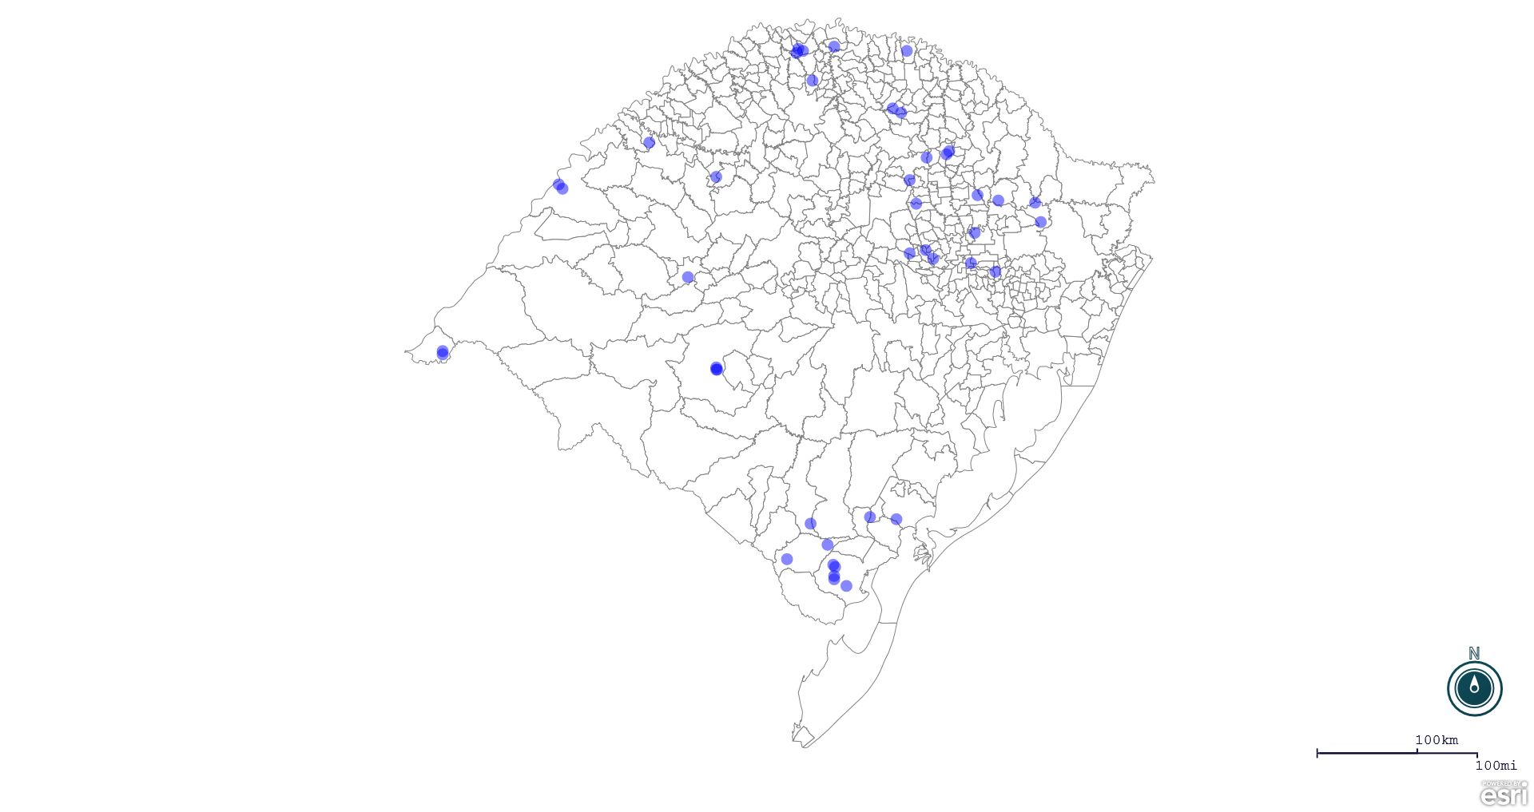
Seção de Epidemiologia e Estatística.

